به نام خدا

راه اندازی پنل های پیامکی و در این اموزش پنل کاوه نگار:

سلام و عرض ادب خدمت همکاران عزیز

این فایل نسخه ویرایش شده و ساده سازی شده فایل اموزشی اقای مهندس عیسی زاده هست.

ابتدا از مدیر پروژه شهرداری مربوطه اطلاعات مرتبط با سامانه پیامکی را میگیریم. این اطلاعات شامل نام سامانه پیامکی، پورت، یوزر پسورد وب سرویس، سرشماره، API Key و همچنین مستندات ارسال پیام که برای مثال مستندات مربوط به کاوه نگار به پیوست درج می شود.

<https://kavenegar.com/rest.html>

<https://kavenegar.com/sdk.html>

1. ابتدا در جدول [SamanCore].[Notification].[SMSProvider] که مربوط به پیامک ها در دیتابیس سامان کور هست، پروایدر مربوط به کاوه نگار را تعریف می کنیم و باید اطلاعات مربوط به پروایدر کاوه نگار همان شهر را وارد کنیم و IsActive آن را 1 کنیم و بقیه پروایدرها 0 شوند و حتما در قسمت Ports، پورت مربوط به برنامه Notification را وارد کنید.

* همچنین ستون IsDisable مربوط به ردیف پرووایدر را 0 کرده و سایرین 1 باشند.
* پورت مربوط به کاوه نگار 443 هست که در iis هم باید پورت مربوط به سایت sms چک شود.

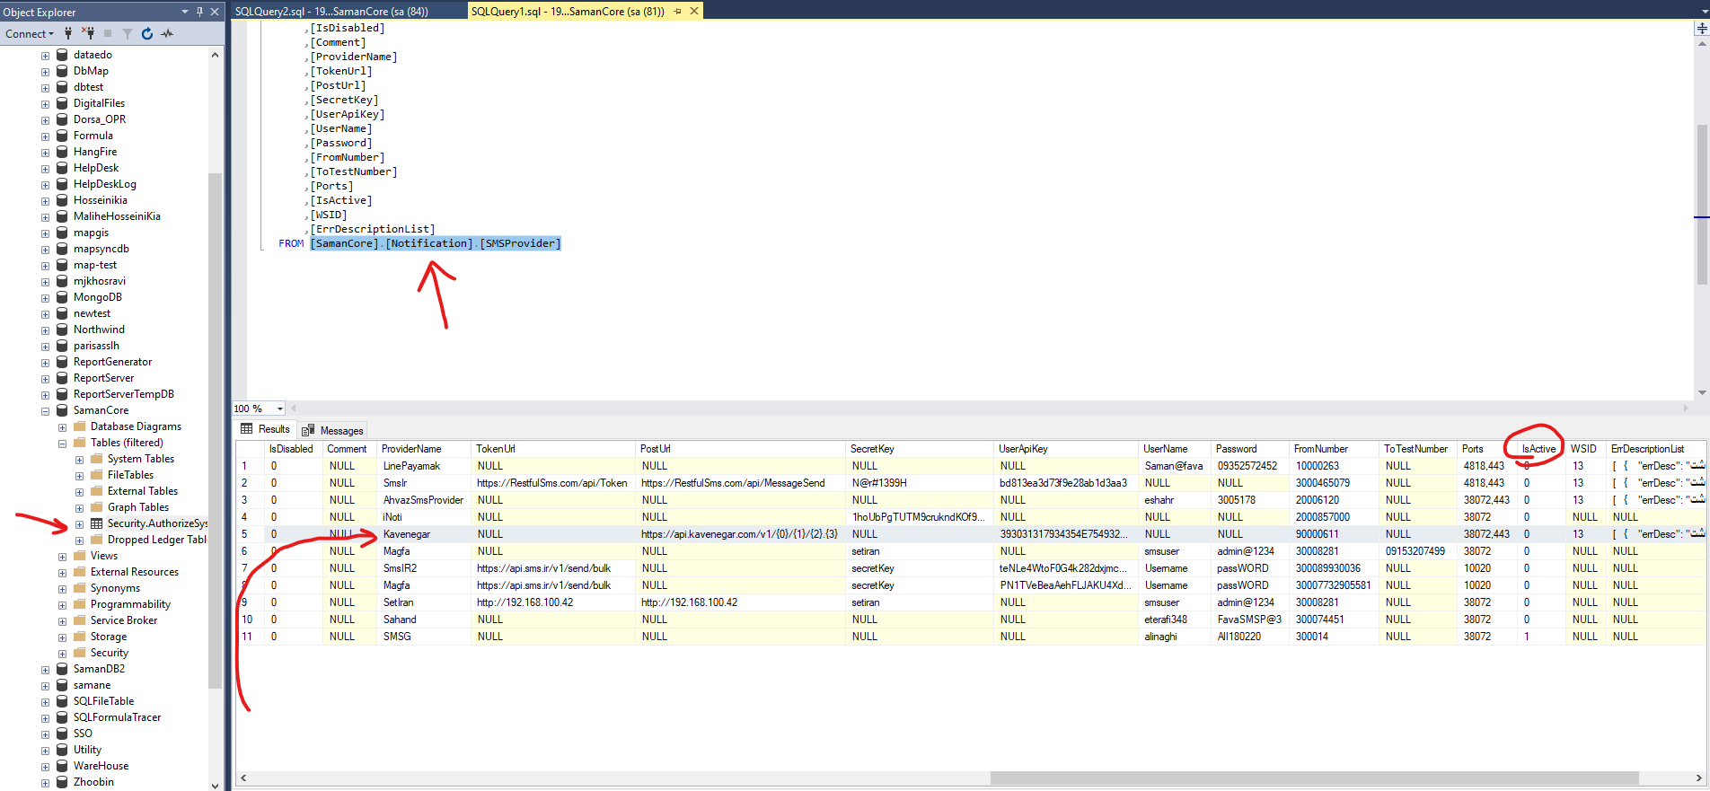

1. در جدول برنچ های دیتابیس سامان کور حتما آدرس های مربوط به app های سامان و سامان کور و Notification و ... شهر خود را وارد کنید.
2. 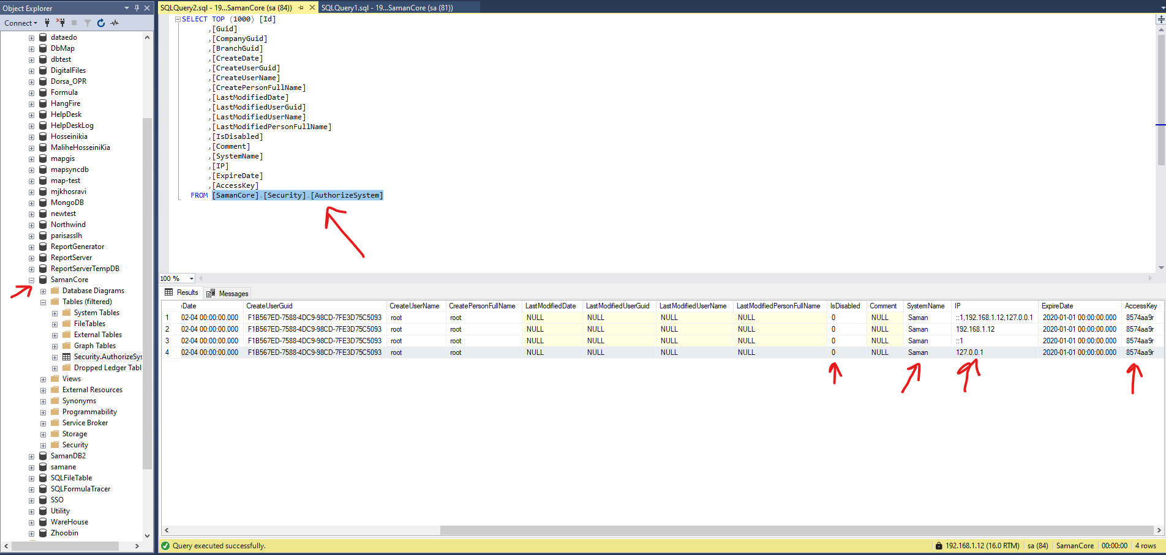در جدول [SamanCore].[Security].[AuthorizeSystem] حتما اطلاعات app سامان و سامان کور و Notification را وارد کنید
3. در جدول security.authorizesystem در دیتابیس سامان کور یک آی پی باید درج کنیم که آی پی سرور سامان شهر یا نرم افزاری را قرار میدهیم.
4. آدرس های app های سامان شهر و سامان کور و Notification و ... را در appsetting پوشه نوتیفیکیشن یا sms موجود در سامان سلوشن بررسی و اوکی کنید.
5. سه فیلد default user guid , DefaultUserName و DefaultPassword در اپ ستینگ باید در جدول security.user حتما وجود داشته باشند.
6. همچنین ادرس های سامانه و دیتابیس در خط اخر فایل بررسی و در صورت نیاز مطابق دیتا شهر ویرایش شود.
7. در جدول نوتیفیکیشن مسیج در سامان کور باید پس از تست ارسال پیامک لاگ درج بشه. همچنین در پوشه sms پوشه لاگ ها باید لاگ مربوطه درج شود.
8. سپس در جدول نوتیفیکیشن مسیج سامان کور باید استاتوس رو چک کنیم که به چه صورت افتاده.
9. همچنین باید در سرور نرم افزار شهر مربوطه سایت پنل پیامکی باز باشه و api رو بتونیم سرچ کنیم.
10. متن پیامک ها معمولا از طریق اس پی GetSMS در SamanDB2 گرفته و ارسال می شود و در برخی موارد بر اساس حالت های مختلف از اس پی های موجود در تصور زیر متن پیامک ارسال می شود

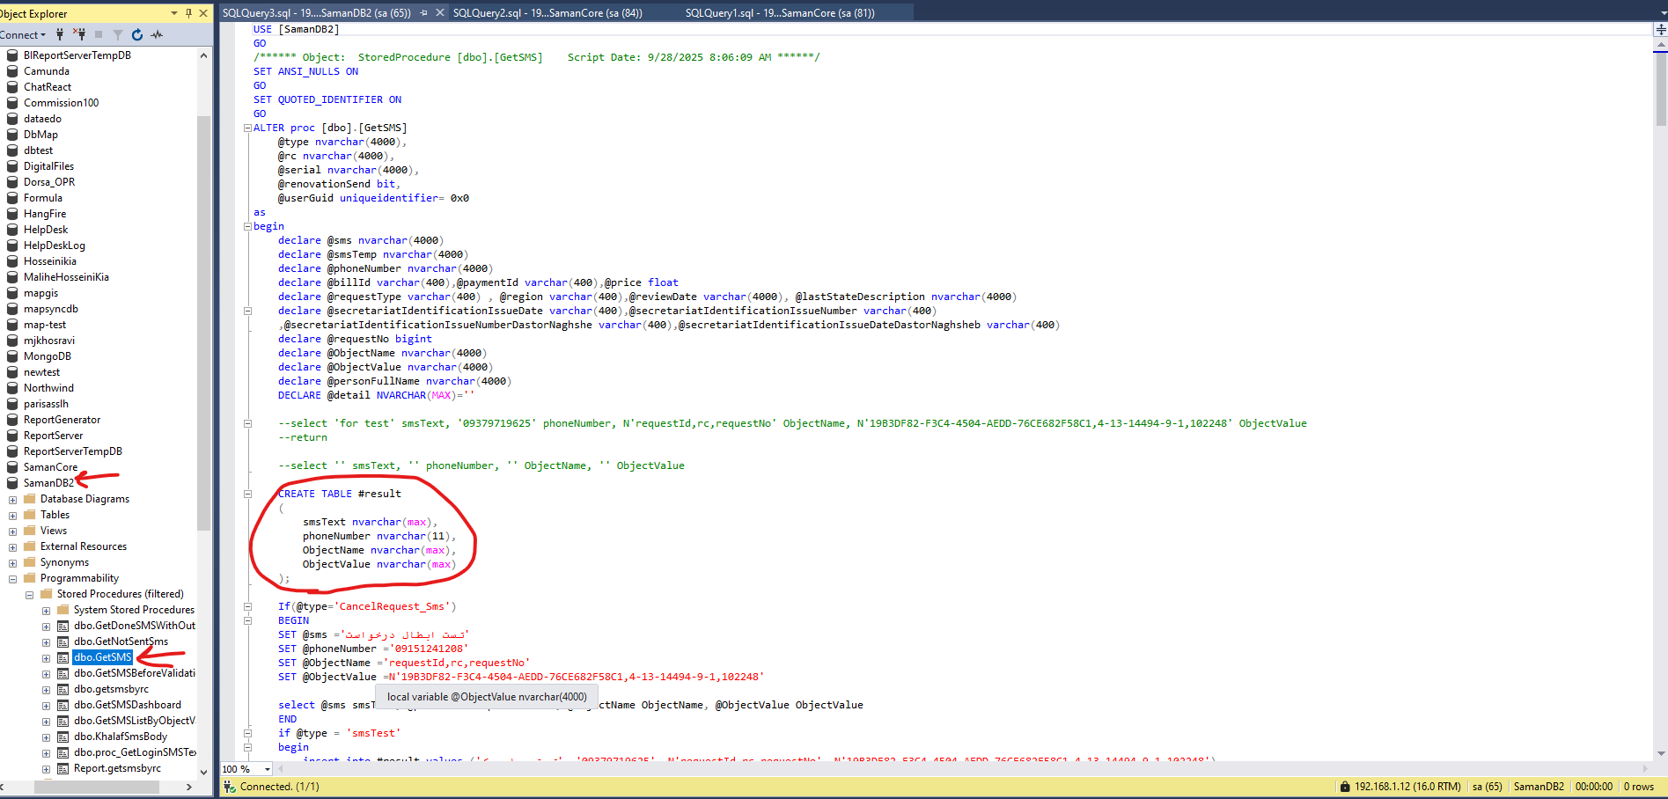

نکته1: اطلاعات موجود در تصاور را به کسی ندید چون مال یک شهری هست که ما تست کردیم

نکته2: تمامی پروایدرها تنظیماتشان به همین شکل می باشد فقط تنظیمات پروایدر ارسال اس ام اس فرق می کند که میتوانید از همین جدول در سرور 192.168.1.12 تنظیماتشان را بردارید و بر اساس این مستند عمل کنید و فقط کلیدها و تنظیمات شهرداری مورد نظر را جایگزین نمایید.

(در صورت مشاهده هرگونه نقص یا کمبود، استقبال می‌کنیم که موارد را اعلام فرمایید تا در نسخه‌های بعدی آموزش، کامل‌تر و کاربردی‌تر ارائه شود.)